Memory Circuits and System Report HW6

**Architecture：**

Dram：

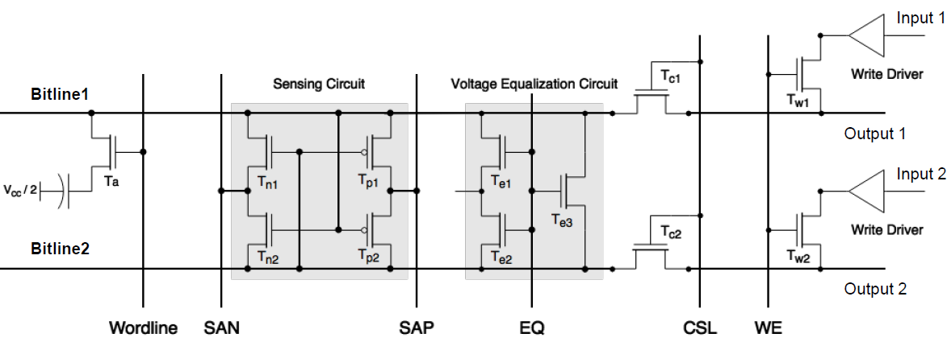

SA：

在Sensing Circuit中，使用SAN、SAP來控制SA的enable，當打開時，Tp1、Tp2的source端拉到1，Tn1、Tn2的source端拉到0。

**Result：**

C(BL) : C(C) = 3 : 1

C(BL) : C(C) = 6: 1

**Analysis：**

以3:1來說明，給定initial condition V(Ta)的source端 = 0.7V，一開始Dram存1。

Read mode：

如下圖所示。

1. Step1：Precharge  
   將BL、BLB都拉至0.35V。
2. Step2：Access  
   將WL打開，由於charge sharing，BL被拉高一些。
3. Step3：Sense  
   先將SAN打開，使BLB先往下拉，再將SAP打開使得BL往上拉到1
4. Step4：Restore  
   將Ta裡面原本存的1 restore回去，圖中可以看到有成共拉回0.7V，並將CSL打開，讀取dram存的值。

Write mode：

如上圖所示。

1. Step1：Precharge  
   將BL、BLB都拉至0.35V。
2. Step2：Access  
   將WL打開，由於charge sharing，BL被拉高一些。
3. Step3：Sense  
   先將SAN打開，使BLB先往下拉，再將SAP打開使得BL往上拉到1
4. Step4：Restore  
   將Ta裡面原本存的1 restore回去。
5. Step5：Write Recovery  
   將CSL、WE打開，並寫0進去，此時BL被往下拉，BLB被拉到1，SA保持開啟能讓值轉換更快並如果寫1進去的話可以成功被拉到0.7。

**Comparison：**

如上圖BL、BLB的地方，左圖為3:1、右圖為6:1，當比例越高，其變化的速度越慢，幅度也較小，需要更長時間才能把BL拉到0.7。